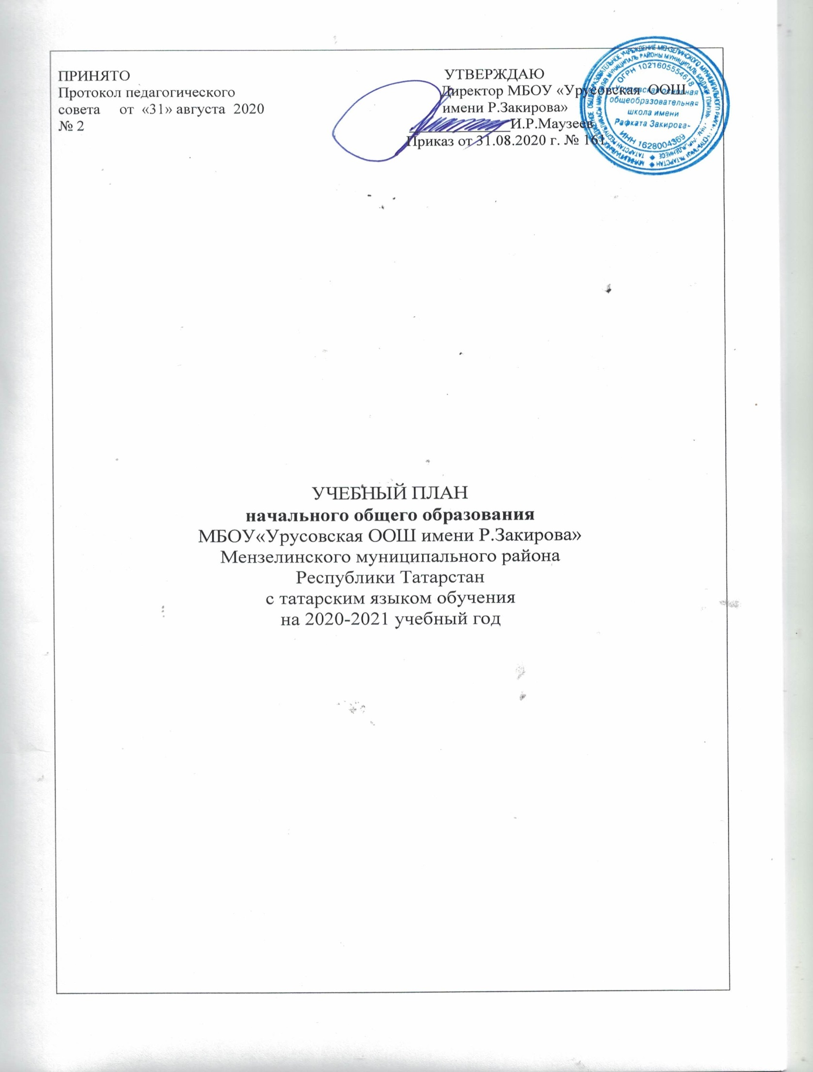
Пояснительная записка

1.Общие положения
1.1. Учебный план начального общего образования Школы является документом, определяющим распределение учебного времени, отводимого на изучение различных учебных предметов обязательной части и части, формируемой участниками образовательных отношений, максимальный объем обязательной нагрузки учащихся, формы промежуточной аттестации учащихся.
1.2. Учебный план начального общего образования (далее - УП НОО) разработан на основе:
- Конституции Российской Федерации;
- Закона Российской Федерации от 29.12.2012 г. № 273 – ФЗ «Об образовании в Российской Федерации», с изменениями;
- Закона Российской Федерации «О языках народов Российской Федерации» № 1807-1 от 25.10.1991 г., с изменениями;
- Федерального государственного образовательного стандарта начального общего образования (утвержден приказом Минобрнауки России от 6 октября 2009 г. №373, зарегистрирован в Минюсте России 22 декабря 2009 г., регистрационный номер 17785), с изменениями;
- приказа Минобрнауки России от 30.08.2013 N 1015 "Об утверждении Порядка организации и осуществления образовательной деятельности по основным общеобразовательным программам - образовательным программам начального общего, основного общего и среднего общего образования", с изменениями;
- федерального перечня учебников, рекомендованных и допущенных к использованию в образовательном процессе в образовательных организациях, реализующих образовательные программы общего образования и имеющих государственную аккредитацию (Приказы Минобрнауки России от 28.12.2018г. №345«Об утверждении федерального перечня учебников, рекомендуемых к использованию при реализации имеющих государственную аккредитацию образовательных программ начального общего, основного общего, среднего общего образования»), с изменениями;
- СанПиН 2.4.2.2821-10 «Санитарно - эпидемиологические требования к условиям и организации обучения в общеобразовательных учреждениях» (утверждены постановлением Главного государственного санитарного врача РФ от 29 декабря 2010 г. №189), с изменениями;
- Примерной основной образовательной программы начального общего образования (одобрена решением федерального учебно-методического объединения по общему образованию, протокол от 08.04.2015 № 1/15);
- Конституции Республики Татарстан;
- Закона Республики Татарстан от 22.07.2013 г. № 68-ЗРТ «Об образовании»;
- Закона Республики Татарстан от 08.07.1992 г. № 1560-XII. «О государственных языках Республики Татарстан и других языках в Республике Татарстан)».
- письма Минобразования России от 25.05.2015 г. № 08-761 «Об изучении предметных областей: «Основы религиозных культур и светской этики» и «Основы духовно-нравственной культуры народов России»;
- письма Минобрнауки России от 19.01.18 №08-96 «Методические рекомендации для органов исполнительной власти субъектов Российской Федерации по совершенствованию процесса реализации комплексного учебного курса «Основы религиозных культур и светской этики» и предметной области «Основы духовно-нравственной культуры народов России».
- письма МО и Н РТ от 01.09.2018г. №8408/18 «Об изучении родных языков».

1.3. УП НОО Школы разработан на основе четвертого варианта Примерного учебного плана начального общего образования.
1.4. Содержание и структура учебного плана ООП начального общего образования определяется требованиями ФГОС НОО, целями, задачами и спецификой образовательной деятельности Школы, сформулированными в ООП НОО.
1.5. На уровне начального общего образования в Школе обеспечивается следующий режим организации образовательной деятельности.
Обучение в первых классах в соответствии с СанПиН 2.4.2.2821-10 организуется в первую смену при пятидневной неделе с максимально допустимой недельной нагрузкой в 21 академический час и дополнительными недельными каникулами в середине третьей четверти.
Образовательная недельная нагрузка распределяется равномерно в течение учебной недели, объём максимальной допустимой нагрузки в течение дня не превышает для учащихся 1 классов 4 уроков и 1 день в неделю - 5 уроков за счет урока физической культуры.
Обучение в 1 классе осуществляется с использованием «ступенчатого» режима обучения в первом полугодии. В сентябре, октябре проводятся по 3 урока в день по 35 минут каждый, остальное время заполняется целевыми прогулками, экскурсиями, физкультурными занятиями, развивающими играми. В течение восьми недель учитель планирует последними часами уроки физической культуры, а также уроки по другим предметам в форме уроков- игр, уроков- театрализаций, уроков - экскурсий, уроков- импровизаций. В ноябре, декабре проводятся по 4 урока по 35 минут каждый, во втором полугодии (январь - май)- по 4 урока по 40 минут каждый. Обучение в 1-ых классах проводится без балльного оценивания знаний учащихся и домашних заданий.
Продолжительность уроков во 2-4 классах - по 45 минут, по 4-5 уроков в день.
Продолжительность учебного года в 1 классе - 33 недели, 2 - 4 классах - 34 недели.
1.6. Предусматривается ознакомление родителей (законных представителей) учащихся с учебным планом, разработанным на нормативный срок освоения ООП НОО/перспективным (отметка - в заявлении), и согласование учебного плана (части, формируемой участниками образовательных отношений), составленного на текущий учебный год/годового (отметка - в протоколе родительского собрания).

2.Специфика учебного плана ООП начального общего образования Школы.
2.1.Школа при реализации УП НОО обеспечивает выполнение обязательных требований ФГОС НОО к результатам освоения основных образовательных программ начального общего образования.
Содержание образования на уровне начального общего образования в Школе реализуется средствами УМК «Школа России»системами учебников, принадлежащих к завершенным предметным линиям, входящих в федеральный перечень учебников, рекомендованных (допущенных) к использованию в образовательном процессе в образовательных учреждениях, реализующих образовательные программы начального общего образования и имеющих государственную аккредитацию.
Система учебников «Школа России»представляет собой ядро целостной и сконструированной на основе единых методологических и методических принципов информационно-образовательной среды для начальной школы. Ведущая целевая установка и основные средства ее реализации, заложенные в основу УМК «Школа России»направлены на обеспечение современного образования младшего школьника в контексте требований ФГОС. Информационно-образовательная среда УМК «Школа России»включают: концепцию, рабочие программы, систему учебников, методическую литературу, разнообразные электронные и интернет-ресурсы.

2.2.Характеристика учебных предметов обязательной части учебного плана.
В УП НОО входят следующие обязательные предметные области: «Русский язык и литературное чтение», «Родной язык и литературное чтение на родном языке», «Иностранный язык», «Математика и информатика», «Обществознание и естествознание (Окружающий мир)», «Основы религиозных культур и светской этики», «Искусство», «Технология», «Физическая культура».
Обязательная предметная область «Русский язык и литературное чтение» включает следующие предметы: русский язык (1 класс-2 часа в неделю; 2,3 классы по3 часа в неделю; 4 класс-4 часа в неделю), литературное чтение (1,3,4 классы по 2часа в неделю; 2класс- 3 часа в неделю).
В целях обеспечения познавательных интересов и индивидуальных потребностей учащихся (по итогам изучения запросов участников образовательных отношений) часы из части, формируемой участниками образовательных отношений переданы на учебный предмет «Русский язык». На изучение учебного предмета «Русский язык » в целом предусмотрен следующий объем часов:

 | Количество часов |  |  |  | Итого
 | 1 класс | 2 класс | 3 класс | 4 класс | Итого
Обязательная часть УП | 2/66 | 3/102 | 3/102 | 4/136 | 12/406
Часть,формируемая участниками образовательных отношений | - | 1/34 | 1/34 | - | 2/68
ИТОГО: | 2/66 | 4/136 | 4/136 | 4/136 | 14/474

В соответствии с выбором языка образования, изучаемых родного языка из числа языков народов РФ, в том числе русского языка как родного, в предметной области «Родной язык и литературное чтение на родном языке» изучаются учебные предметы «Родной язык(татарский)» и «Литературное чтение на родном языке(татарском)».
Учебный предмет «Иностранный язык» (английский) изучается со 2 класса.
На изучение учебного предмета «Математика» отводится 4 часа в неделю, 540 часов за период обучения на уровне начального общего образования.
В предметной области «Обществознание и естествознание (Окружающий мир)» изучается учебный предмет «Окружающий мир» в объёме 2 часов в неделю. Учебный предмет «Окружающий мир» является интегрированным. Элементы основ безопасности жизнедеятельности, а также разделы социально- гуманитарной направленности преподаются в качестве модулей, включённых в содержание предмета.
В предметную область «Основы религиозных культур и светской этики» входит учебный предмет «Основы религиозных культур и светской этики», который изучается в 4 классе в объёме 1 часа в неделю. Модуль курса ОРКСЭ для изучения определяется родителями (законными представителями) учащихся 4 классов.

Предметная область «Искусство» представлена учебными предметами «Музыка» и «Изобразительное искусство» по 1 часу в неделю.
На изучение учебного предмета «Технология» в 1-4 классах отводится по 1 часу в неделю.
Учебный предмет «Физическая культура» преподается в 1-4 классах в объёме 3 часов в неделю, обеспечивает двигательную активность учащихся, осуществляет подготовку к выполнению нормативов Всероссийского физкультурно-спортивного комплекса «Готов к труду и обороне» (ГТО).
2.3. В соответствии со статьей 58 Федерального закона «Об образовании в Российской Федерации» от 29.12.2012 г. № 273- ФЗ освоение образовательной программы начального общего образования, в том числе отдельной части или всего объема учебного предмета, курса, вышеуказанной образовательной программы, сопровождается промежуточной аттестацией учащихся 1-4 классов, которая проводится в соответствии с Положением о формах, периодичности, порядке текущего контроля успеваемости и промежуточной аттестации учащихся, в формах, определенных данным учебным планом.
2.4.Комплексная работа на межпредметной основе проводится учителем в конце учебного года с целью определения уровня сформированностиметапредметных результатов.

- Сетка часов учебного плана начального общего образования
(ФГОС, 1-4 классы)
Вариант 4
Предметные области | Учебные предметы Классы | Количество часов в неделю/  год
Предметные области | Учебные предметы Классы | I | II | III | IV | Всего часов
Обязательная часть
Русский язык и литературное чтение | Русский язык | 2/66 | 3/102 | 3/102 | 4/136 | 12/406
Русский язык и литературное чтение | Литературное чтение | 2/66 | 3/102 | 2/68 | 2/68 | 9/304
Родной язык и литературное чтение на родном языке | Родной язык | 3/99 | 3/102 | 3/102 | 3/102 | 12/405
Родной язык и литературное чтение на родном языке | Литературное чтение на родном языке | 2/66 | 2/68 | 3/102 | 2/68 | 9/304
Иностранный язык | Иностранный язык | - | 2/68 | 2/68 | 2/68 | 6/204
Математика и информатика | Математика и информатика | 4/132 | 4/136 | 4/136 | 4/136 | 16/540
Обществознание и естествознание (Окружающий мир) | Обществознание и естествознание (Окружающий мир) | 2/66 | 2/68 | 2/68 | 2/68 | 8/270
Основы религиозных культур и светской этики | Основы религиозных культур и светской этики | - | - | - | 1/34 | 1/34
Искусство | Музыка | 1/33 | 1/34 | 1/34 | 1/34 | 4/135
Искусство | Изобразительное искусство | 1/33 | 1/34 | 1/34 | 1/34 | 4/135
Технология | Технология | 1/33 | 1/34 | 1/34 | 1/34 | 4/135
Физическая культура | Физическая культура | 3/99 | 3/102 | 3/102 | 3/102 | 12/405
Итого |  | 21/693 | 25/850 | 25/850 | 26/884 | 97/3277
Часть, формируемая участниками образовательных отношений |  | - | 1  Увеличение учебных часов учебного предмета из обязательной части (рус.яз) | 1  Увеличение учебных часов учебного предмета из обязательной части (рус.яз) | - | 2 /68
Максимально допустимая недельная нагрузка |  | 21/693 | 26/884 | 26/884 | 26/884 | 99/3345

II. Формы промежуточной аттестации учащихся.

Формы промежуточной аттестации | Периоды освоения ООП  начального общего образования
 | 1 класс | 2 класс | 3 класс | 4 класс
Русский язык | списывание/КО | списывание/ГО | диктант/ГО | итоговая работа/ГО
Литературное чтение | проверка читательских компетенций /КО | тестирование  /ГО | собеседование /ГО | собеседование/ГО
Родной язык | списывание/КО | диктант/ГО | диктант с грамматическим заданием/ГО | итоговая работа/ГО
Литературное чтение на родном языке | проверка читательских компетенций /КО | собеседование/ ГО | тестирование/ГО | собеседование /ГО
Иностранный язык | - | контрольная работа /ГО | контрольная работа /ГО | тестирование/ГО
Математика и информатика | контрольная работа/КО | контрольная работа /ГО | контрольная работа /ГО | итоговая работа/ГО
Обществознание и естествознание (Окружающий мир) | собеседование/КО | собеседование/ГО | тестирование/ГО | собеседование/ГО
ОРКСЭ | - | - | - | собеседование/ГО
ИЗО | практическая работа/КО | практическая работа /ГО | практическая работа /ГО | практическая работа /ГО
Музыка | практическая работа /КО | практическая работа /ГО | практическая работа /ГО | практическая работа /ГО
Технология | практическая работа /КО | практическая работа /ГО | практическая работа /ГО | практическая работа /ГО
Физическая культура | практическая работа /КО | тестирование/ ГО | тестирование/ ГО | тестирование/ ГО

Примечание:
КО - качественная оценка образовательных результатов;
ГО – годовая оценка.

Сроки проведения промежуточной аттестации:
-для 1 класса: апрель-май;
- для 2-4 класса: май.

III. Формы промежуточной аттестации учащихся,
получающих образование в форме семейного образования

Формы промежуточной аттестации | Периоды освоения ООП  начального общего образования
 | 1 класс | 2 класс | 3 класс | 4 класс
Русский язык | списывание | списывание | диктант | итоговая работа
Литературное чтение | проверка читательских компетенций | тестирование | собеседование | собеседование
Родной язык | списывание | диктант | диктант с грамматическим заданием | итоговая работа
Литературное чтение на родном языке | проверка читательских компетенций | собеседование | тестирование | собеседование
Иностранный язык | - | контрольная работа | контрольная работа | тестирование
Математика | контрольная работа | контрольная работа | контрольная работа | итоговая работа
Окружающий мир | собеседование | собеседование | тестирование | собеседование
ОРКСЭ | - | - | - | собеседование
ИЗО | практическая работа | практическая работа | практическая работа | практическая работа
Музыка | практическая работа | практическая работа | практическая работа | практическая работа
Технология | практическая работа | практическая работа | практическая работа | практическая работа
Физическая культура | практическая работа | тестирование | тестирование | тестирование

Примечание:
Сроки проведения промежуточной аттестации:
-для 1 класса: апрель-май;
- для 2-4 класса: май.

